

光盘内容框架
本书附带光盘内容包括本书源程序、全程视频教学程序、《编程词典》体验版，完整光盘内容框架如图1.1所示。
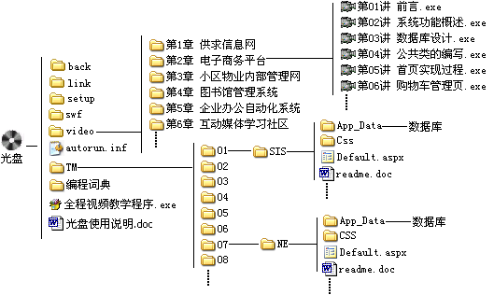
图1.1 光盘内容框架图

如何使用本书源程序

1、开发及运行环境
本书源程序都是在Windows Server 2003下开发的，程序测试环境为Windows Server 2003。用户只有在Windows Server 2003下正确配置程序所需的运行环境后，才可以使用本书中的源程序。软件开发平台如下：
操作系统：Windows Server 2003；
数 据 库：SQL Server 2000、SQL Server 2005、Access 2003；
开发环境：Microsoft Visual Studio 2005；
分 辨 率：最佳效果1024×768；

2、源程序用户名和密码
本书程序用户名和密码统一为：
用户名：Tsoft
密 码：111

3、源程序使用方法
（1）使用本书中源程序时，请将源程序文件夹下的所有文件拷贝到计算机硬盘上，并去掉所有文件的只读属性。
（2）安装IIS服务管理器。
（3）安装数据库系统。其中第01章、第02章、第08章使用的是SQL Server 2005数据库，第04章、第05章、第07章、第09章、第10章使用的是SQL Server 2000、而第03章和第06章使用的是Access 2003数据库。
（4）数据库文件存储于源程序下的App_Data文件夹中。使用SQL Server 2000和SQL Server 2005需要附加数据库，附加方法可参见源程序所在目录下的readme.doc文档。
注意：为了方便读者学习和使用本书中的源程序，特在所有源程序路径下放置了“readme.doc”文档，该文档中提供了数据库的附加方法、配置以及程序详细使用说明。
本光盘根目录下的“源程序使用录像”，以录像的形式帮助读者安装相应的软件和配置对应的数据库。

如何使用《全程视频教学程序》
全程视频教学程序.exe 为本光盘中所有项目全程视频教学程序，通过它可以实现如下功能。
- 快速调用本书提供的全程视频教学录像
- 快速调用本书赠送的《编程词典》体验版
- 浏览整个光盘
- 查看帮助信息
下面介绍“全程视频教学程序”的使用方法。
（1）将光盘放入光驱，程序会自动运行，如果不能自动运行，请右键单击光盘图标，在弹出的菜单中选择“自动播放”。
（2）打开全程视频教学程序的主界面，如图1.2所示，单击相应按钮，即可执行相应的功能，例如单击“多媒体教学录像”，则打开各章项目录像列表，如图1.3所示。
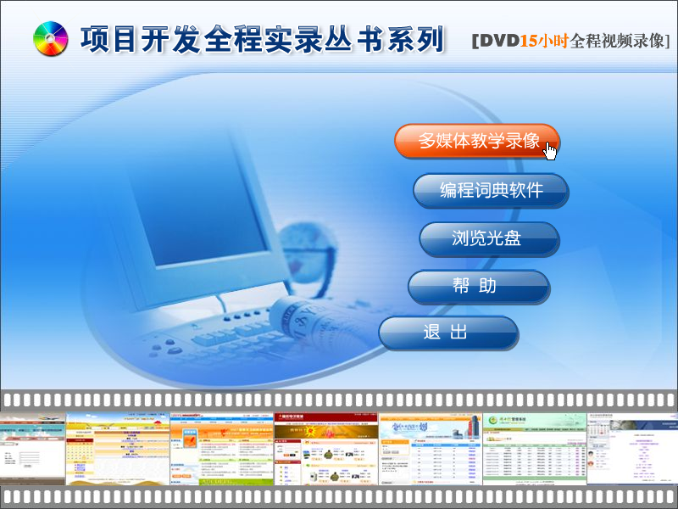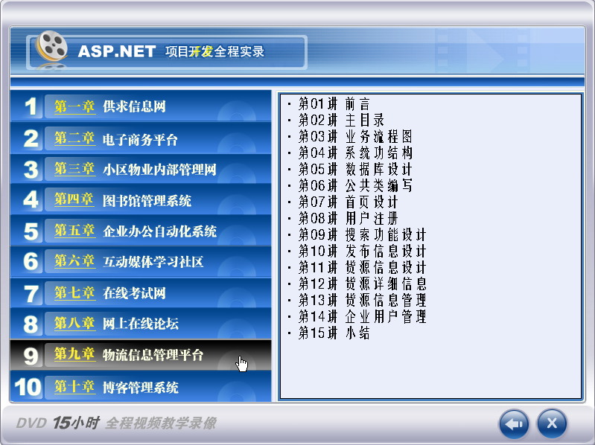
图1.2 全程视频教学程序主界面 图1. 3 各章项目录像列表
（3）在录像列表中选择要需要的录像，如图1.4所示，双击该录像名称即可观看录像，如图1.5所示。
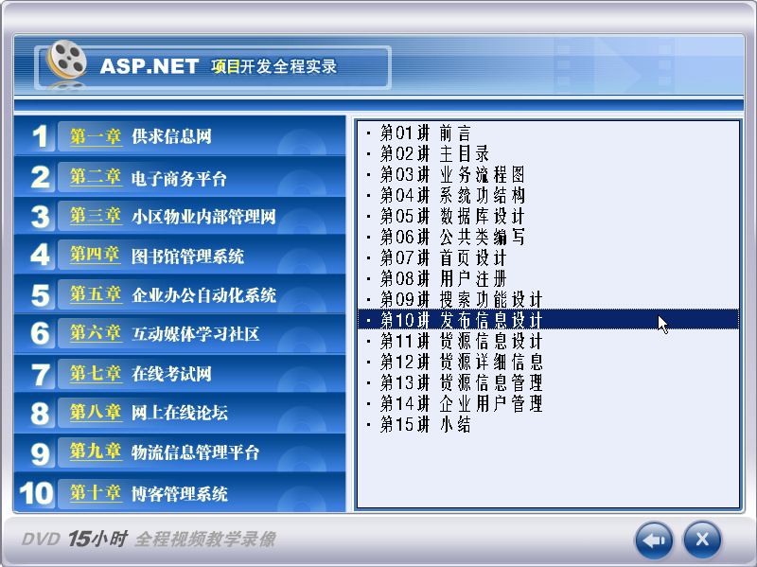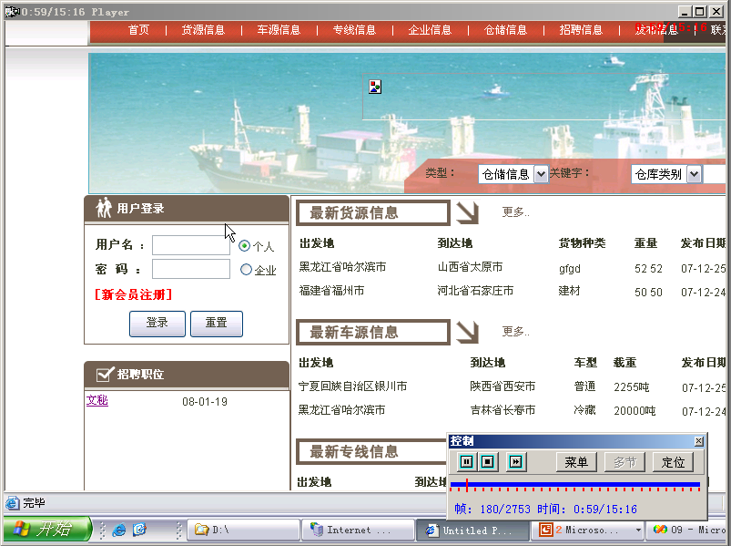
图1.4 选择所需录像名称 图1.5 播放录像
注意：
如果执行全程视频教学程序.exe出错，可以通过以下两种方法解决。
（1）将光盘中link文件夹下的ActiveX控件均拷贝到系统system32下，在“运行”文本框中分别输入。
regsvr32 C:\WINDOWS\system32\flash.ocx
regsvr32 C:\WINDOWS\system32\MCI32.OCX
这时再运行光盘中的全程视频教学程序.exe程序
（2）如果上述方法还出现错误，那么请执行光盘目录"setup"文件夹下的setup.exe程序，安装完成后，再运行光盘中的全程视频教学程序.exe就可以了。

《编程词典》介绍及使用
本书另赠送“编程词典体验版”，可以帮助开发人员高效地在技术文档和源代码中搜索所需技术，同时配套提供了主要开发技术的视频教学录像和界面设计方案等，帮助程序开发人员设计程序。是程序开发人员的必备工具软件。
《编程词典》系列软件是由明日科技公司组织数十位资深编程技术人员，为广大程序设计人员开发的易查、易学、易用的高效编程工具软件。词典分为《Visual Basic编程词典》、《Delphi编程词典》、《Visual C++编程词典》、《ASP编程词典》、《C#编程词典》、《ASP.NET编程词典》、《SQL Server编程词典》、《JAVA编程词典》和《PHP编程词典》等九个系列。各词典都中包括以下内容。
- 详尽、完整的技术开发手册，内容超过8000页的专业技术文档。
- 我公司多年开发的近30个项目的专业开发文档及全部源程序。
- 数千个典型模块、实例和技巧的文档及源程序。赠送数年积累的开发锦囊和实用工具。
- 50个专业技术方案，透彻分析开发精髓。
- 30个小时的开发录像，12个小时开发技术录像和18个小时的项目开发全程录像。
- 数位专业美工多年设计的20套界面设计方案，100个开发素材。
- 详细的图书资源目录查询及我公司出版的专业图书的阅读与查询。
- 智能、人性化的技术查询定位。
- 附带SQL词典、工程词典、英语、UML等工具词典。
- 全面的个人资源管理。
其中，《SQL Server编程词典》体验版，是随本书图书光盘赠送的一款含有技术中心、查询中心两大版块功能的体验版系列软件，可以快速查询SQL Server的一些技术。
使用编程词典前应首先将其安装到硬盘上，打开光盘（直接通过光盘打开或者通过全程视频教学程序中的“编程词典软件”按钮调用打开），具体安装步骤如下。
（1）双击“编程词典体验版.exe”文件，进入安装页面，如图1.6所示。
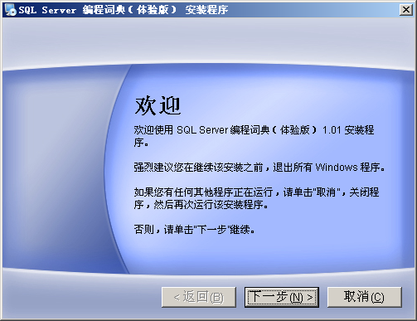
图1.6 安装页面
（2）单击“下一步”按钮，选择“我同意该许可协议的条款”单选按钮，如图1.7所示的页面。
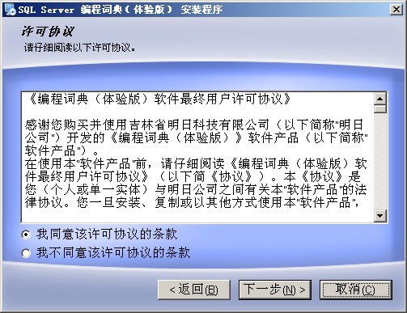
图1.7 许可协议页面
（3）单击“下一步”按钮，进入用户信息页面，输入公司名称，如图1.8所示。
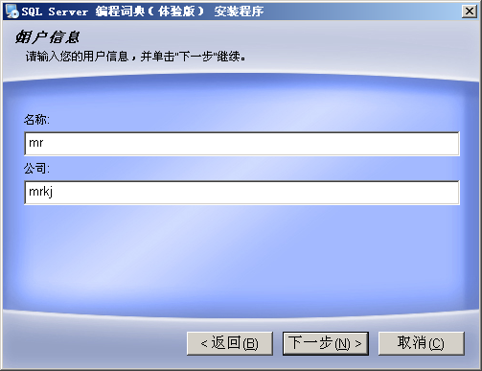
图1.8 用户信息页面
（4）单击“下一步”按钮，进入选择安装路径页面，如图1.9所示。
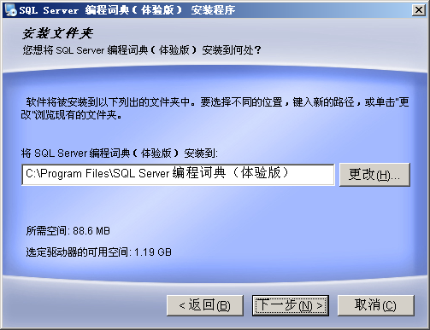
图1.9 选择安装路径页面
（5）单击“下一步”按钮，进入创建快捷方式页面，如图1.10所示。
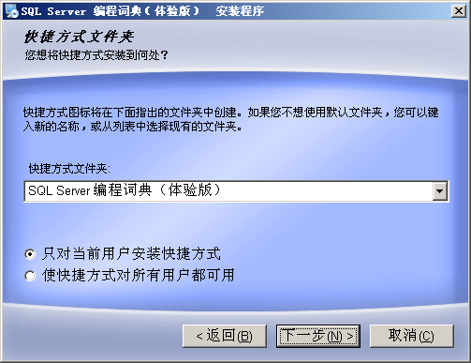
图1.10 创建快捷方式页面
（6）单击“下一步”按钮，进入准备安装页面，如图1.11所示。
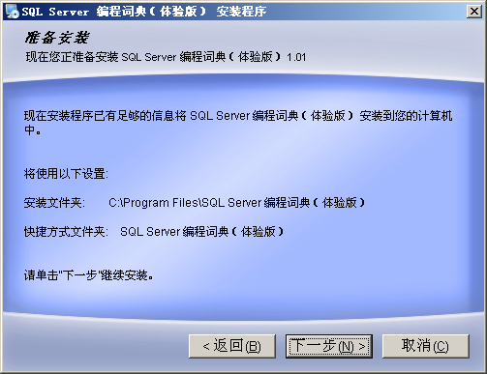
图1.11 准备安装页面
（7）单击“下一步”按钮，开始安装。安装完成后，弹出如图1.12所示的安装成功页面，单击“完成”按钮，完成安装操作。
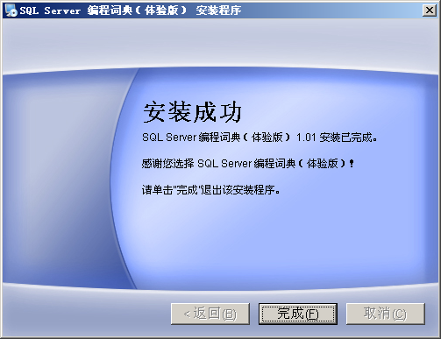
图1.12 安装成功页面
声明：
尽管我们已经花费了巨大的精力，但是在个别字句上，可能仍存在错漏字、不统一的现象，但是不会影响到学习。有关本书的技术，我们诚挚地欢迎读者朋友和我们一起交流。

